Министерство образования Российской Федерации Пензенский государственный университет Кафедра «Математическое обеспечение и применение ЭВМ»

**ОТЧЕТ**

по лабораторной работе №1 по курсу «Основы Web-программирования» на тему «Знакомство с Java»

Выполнили:

студенты группы 24ВП1

Мишин. А.Д. Бояркин М.К.

Принял:

к.т.н. Афонин А.Ю.

Пенза 2025

# Название

Знакомство с Java.

# Цель работы

Реализовать функцию по генерации треугольника Паскаля.

# Лабораторное задание

Ввести с консоли n целых чисел и поместить их в массив. Построить треугольник Паскаля для первого положительного числа.

# Листинг

## Файл Main.java

public class Main {

public static void main(String[] args) {

Scanner in = new Scanner(System.in);

System.out.print("Укажите размер массива: ");

int arraySize = 0;

try {

final int inputSize = Integer.parseInt(in.nextLine());

if (inputSize <= 0) {

throw new Exception("ОШИБКА: Размер массива должен быть положительным");

}

arraySize = inputSize;

} catch (NumberFormatException e) {

System.out.println("ОШИБКА: Размер массива указан не верно");

return;

} catch (Exception e) {

System.out.println(e.getMessage());

return;

}

System.out.print("Введите массив целых чисел: ");

final String inputLine = in.nextLine();

final String[] inputArray = inputLine.split(" ");

try {

if (arraySize != inputArray.length) {

throw new Exception("ОШИБКА: Размер массива не совпадает с кол-вом введенных значений");

}

} catch (Exception e) {

System.out.println(e.getMessage());

return;

}

final int[] numbers = new int[arraySize];

for (int i = 0; i < inputArray.length; i++) {

try {

numbers[i] = Integer.parseInt(inputArray[i]);

} catch (NumberFormatException e) {

numbers[i] = 0;

System.out.println("ОШИБКА: Символ " + inputArray[i] + " не является целым числом");

return;

}

}

int firstPositiveNum = numbers[0];

for (int i = 0; i < arraySize; i++) {

if (numbers[i] > 0) {

firstPositiveNum = numbers[i];

break;

}

}

final int[][] arrayPascalTriangle = new int[firstPositiveNum][];

for (int i = 0; i < firstPositiveNum; i++) {

arrayPascalTriangle[i] = new int[i + 1];

for (int j = 0; j < i + 1; j++) {

if (j != 0 && j != i) {

final int leftNum = arrayPascalTriangle[i - 1][j - 1];

final int rightNum = arrayPascalTriangle[i - 1][j];

arrayPascalTriangle[i][j] = leftNum + rightNum;

} else {

arrayPascalTriangle[i][j] = 1;

}

}

}

for (int i = 0; i < firstPositiveNum; i++) {

for (int j = 0; j < i + 1; j++) {

System.out.print(arrayPascalTriangle[i][j]);

}

System.out.println();

}

}

}

# Пояснительный текст к программе

inputSize – это размер массива, который задает пользователь.

arraySize – это размер массива, полученный после валидации inputSize.

inputLine – это строка из чисел, который вводит пользователь.

inputArray – это массив, полученный путем преобразованная inputLine.

numbers – массив чисел, полученный после валидации inputArray.

firstPositiveNum – первое положительное число, размер треугольника Паскаля.

arrayPascalTriangle – двумерный массив для хранения «треугольника Паскаля».

# Результаты работы программы

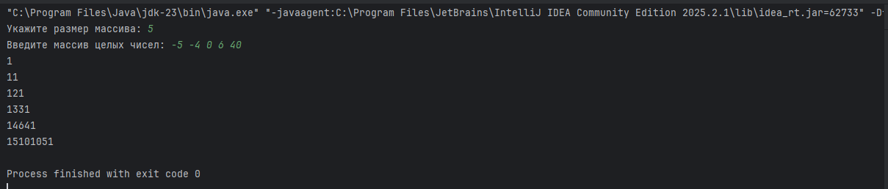

# Выводы

В ходе выполнения лабораторной работы была разработана программа, генерирующая треугольник Паскаля по первому положительному числу из массива, который ввел пользователь. Результатами работы программы является треугольник Паскаля, имеющий размерность 6.

Получили опыт в создании проектов в среде intellij idea community edition, научились писать и отлаживать программы на языке Java.